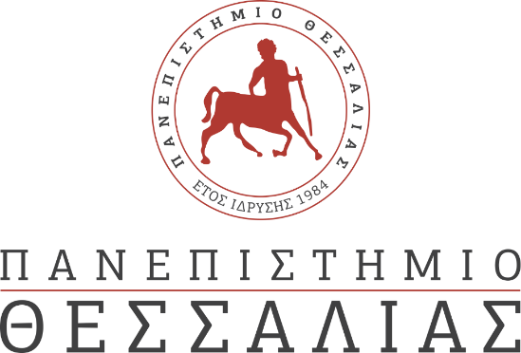

Επίσημη επίσκεψη της Αντιπροσωπείας του Nanjing Normal Πανεπιστημίου της Κίνας στο Πανεπιστήμιο Θεσσαλίας
Την Πέμπτη 04/07/2019, εκπρόσωποι του Nanjing Normal Πανεπιστημίου της Κίνας (Nanjing Normal University) επισκέφθηκαν το Πανεπιστήμιο Θεσσαλίας όπου τους υποδέχτηκαν ο Πρύτανης του Π.Θ. Καθηγητής Ζήσης Μαμούρης και η Αντιπρύτανης Έρευνας και Δια Βίου Εκπαίδευσης, Αν. Καθηγήτρια Ιωάννα Λαλιώτου.
Τα μέλη της αντιπροσωπείας του NNU απαρτιζόταν από τον Πρύτανη Καθ. HU Minqiang, Καθ. GAO Liping, F, Director, Office of International Cooperation and Exchanges, Καθ. CUI Xinwei, M, Director, Chancellor's Office, Ms. WANG Chunhua, F, Director, Audit Office, Prof. QIAN Xiaojun, M, Deputy Dean, Research Institute και την κα SUN Qian, F, Program Manager, Office of International Cooperation and Exchanges.
Μετά από ένα θερμό καλωσόρισμα ο Πρύτανης, Καθ. Ζήσης Μαμούρης ενημέρωσε την αντιπροσωπεία του NNU σχετικά με την ίδρυση, σχηματισμό, λειτουργία του Παν/μιου Θεσσαλίας και την συγχώνευση του με τα πρώην ΤΕΙ Θεσσαλίας και Λαμίας. Αναφέρθηκε στις ήδη υπάρχουσες συνεργασίες του Π.Θ με Παν/μια της Κίνας (2018-2020) όπως και στην επίσκεψη αντιπροσωπείας του Π.Θ σε εκπαιδευτικά ιδρύματα της Κίνας που βρίσκεται σε εξέλιξη αυτή τη χρονική περίοδο. Ο Πρύτανης εστίασε στις δράσεις του Παν/μιου με το πρόγραμμα Erasmus+ και τη Διεθνή Κινητικότητα και ανέφερε ότι ο μελλοντικός στόχος του ιδρύματος είναι η σύναψη πολλών συνεργασιών με πανεπιστήμια χωρών εκτός Ευρώπης.
Ο Πρύτανης του Nanjing Normal University ανέφερε ότι είναι πρώτη φορά που αντιπροσωπεία του NNU επισκέπτεται την Ελλάδα και επέλεξαν το Πανεπιστήμιο Θεσσαλίας ως το πρώτο εκπαιδευτικό ίδρυμα με το οποίο επιθυμούν να συνεργαστούν στη χώρα μας. Κατόπιν έκανε μία σύντομη παρουσίαση του NNU, αναφέροντας ότι είναι από τα πιο διακεκριμένα πανεπιστήμια, ιδρύθηκε το 1902, αποτελείται από 26 σχολές και προσφέρει πολύ μεγάλο αριθμό προγραμμάτων μεταπτυχιακών σπουδών (110). Ο αριθμός των εισερχόμενων φοιτητών του NNU ανέρχεται στους 1800, από 130 χώρες. Στη συνέχεια, ο Πρύτανης του NNU απηύθυνε πρόσκληση στις Πρυτανικές Αρχές του Π.Θ. να επισκεφθούν το NNU, στην Κίνα.
Ο Πρύτανης του Π.Θ., Καθηγητής Ζήσης Μαμούρης και η Αντιπρύτανης Έρευνας και Δια Βίου Εκπαίδευσης, Αν. Καθηγήτρια Ιωάννα Λαλιώτου επισήμαναν ότι είναι ιδιαίτερη τιμή για το Π.Θ το γεγονός ότι είναι το πρώτο εκπαιδευτικό ίδρυμα στη χώρα που επέλεξε να επισκεφθεί η αντιπροσωπεία του NNU και ότι τα αποτελέσματα της συνάντησης καθώς και η πρόοδος στη συμφωνία μεταξύ των δύο ιδρυμάτων θα αναφερθούν στην Πρεσβεία της Κίνας η οποία στηρίζει τις προσπάθειες του Π.Θ. για συνεργασίες με κινέζικα πανεπιστήμια.
Στο τέλος της συνάντησης υπογράφηκε Memorandum of Understanding.

